Pracovní list – Členitost povrchu 1
- Z přeházených písmen v obrázcích sestavte slova a poté z pomíchaných slov v kartičkách vytvořte jejich vysvětlení:
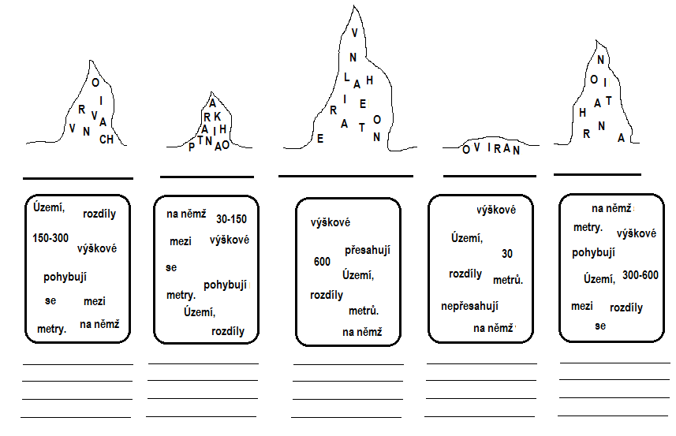
- Vyluštěte osmisměrku a pojmy z ní doplňte do tabulky k vysvětlení:
Tajenka:
 |  |  |  |  |  |  |  |  | - jiný výraz pro vulkán, příkladem jsou Etna nebo Hekla
V | E | L | E | H | O | R | Y |  | - území, na němž výškové rozdíly nepřesahují 30 metrů
P | R | A | L | P | Y | Z | R |  | - část zemského povrchu o nadmořské výšce 0–200 metrů
N | O | CH | U | T | V | E | O |  | - hraniční pohoří mezi Evropou a Asií
Í | S | H | O | R | A | M | V |  | - planeta sluneční soustavy, na které žijeme
Ž | O | M | O | V | A | Ě | I |  | - evropské pohoří s nejvyšším vrcholem Mt. Blanc
I | P | R | A | Ř | I | L | N |  | - území, na němž se výškové rozdíly pohybují mezi 150 a 300 metry
N | K | P | O | R | Í | N | A |  | - území, na němž výškové rozdíly přesahují 600 metrů
A | A | V | R | CH | S | U | A |  | - jiný výraz pro hory (např. Krkonoše, Tatry aj.)
 |  |  |  |  |  |  |  |  | - v pořadí 4. planeta sluneční soustavy
- Dopište k červeným šipkám u obrázku slova pahorkatina, rovina, hornatina, velehornatina a vrchovina:
